РЕШЕНИЕ

от 26.03.2015 г. № 292

Об утверждении схемы избирательных округов по выборам
депутатов Совета сельского поселения Староарзаматовский сельсовет муниципального района Мишкинский район Республики Башкортостан двадцать седьмого созыва.

В соответствии со статьей 18 Федерального закона «Об основных гарантиях избирательных прав и права на участие в референдуме граждан Российской Федерации», статьей 15 Кодекса Республики Башкортостан о выборах, пунктом 2 статьи 7 Устава сельского поселения Староарзаматовский сельсовет муниципального района Мишкинский район Республики Башкортостан, рассмотрев решение территориальной избирательной комиссии муниципального района Мишкинский район Республики Башкортостан (с полномочиями избирательной комиссии сельского поселения Староарзаматовский сельсовет муниципального района Мишкинский район Республики Башкортостан), Совет сельского поселения Староарзаматовский сельсовет муниципального района Мишкинский район Республики Башкортостан решил:
1. Утвердить схему избирательных округов по выборам депутатов Совета сельского поселения Староарзаматовский сельсовет муниципального района Мишкинский район Республики Башкортостан двадцать седьмого созыва и ее графическое изображение (прилагается).
2. Обнародовать утвержденную схему избирательных округов и ее графическое изображение путем размещения на информационном стенде, расположенном в здании администрации сельского поселения Староарзаматовский сельсовет по адресу: Республика Башкортостан, Мишкинский район, д. Малонакаряково, ул. Ленина, д. 8 не позднее 31 марта 2015 года.
3. Направить настоящее решение в территориальную избирательную комиссию муниципального района Мишкинский район Республики Башкортостан.

Глава сельского поселения: В.А.Алкиев

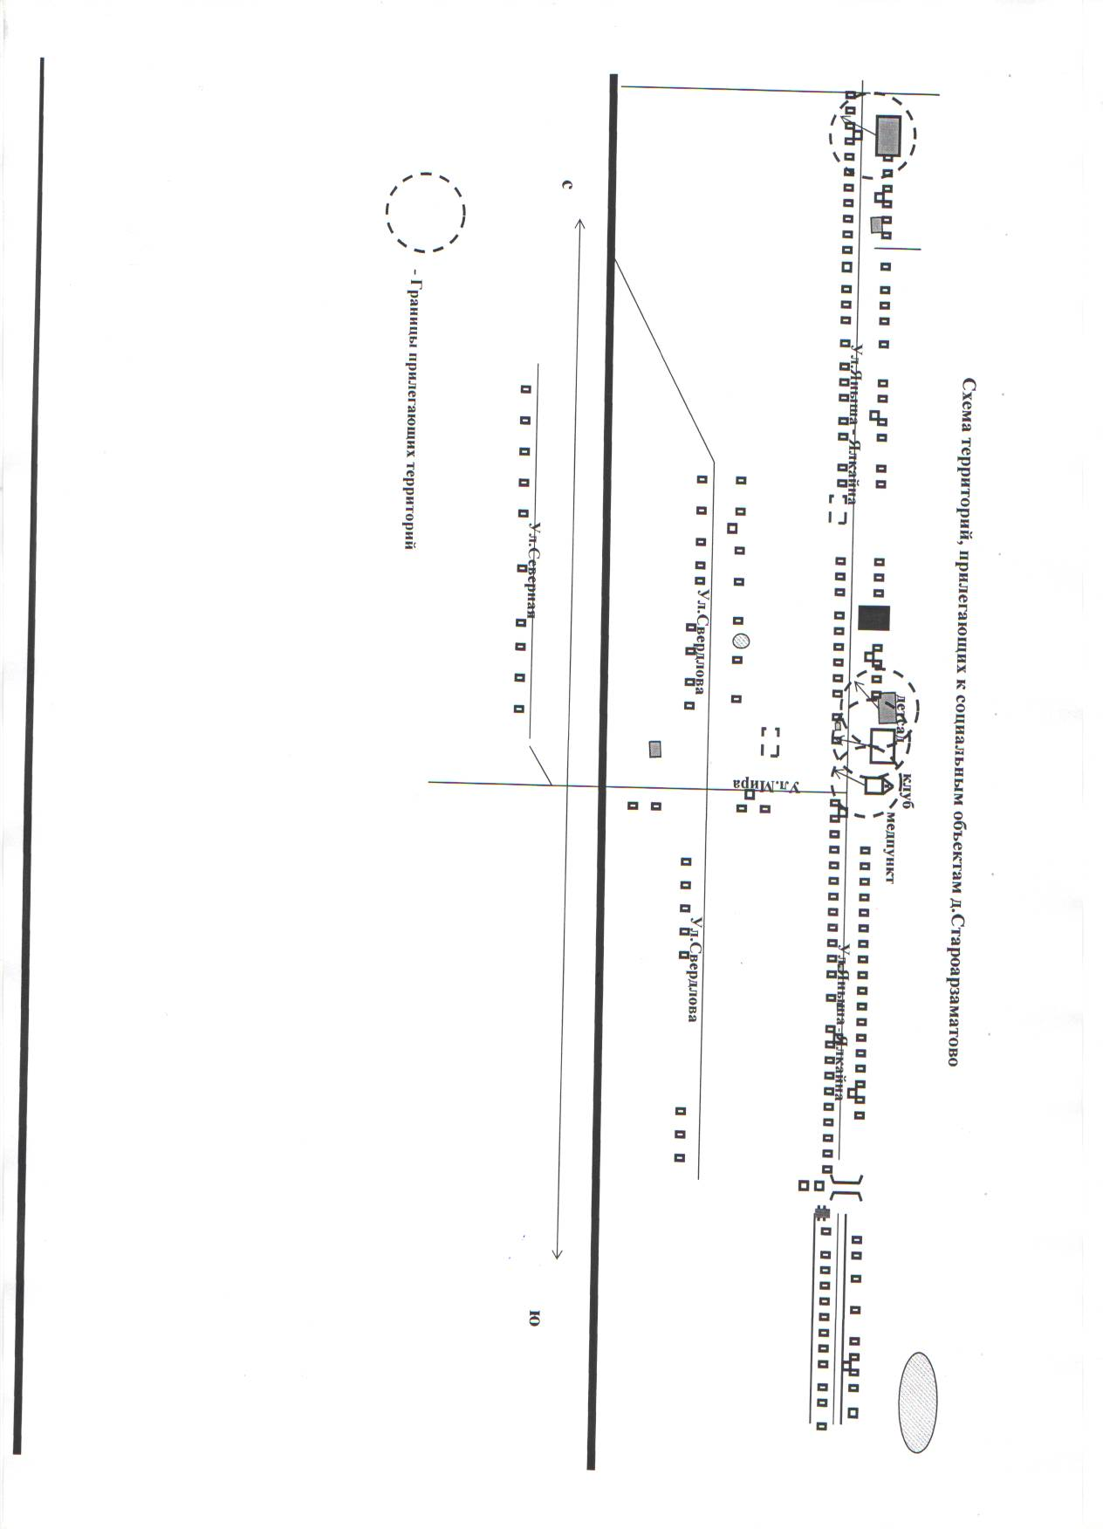
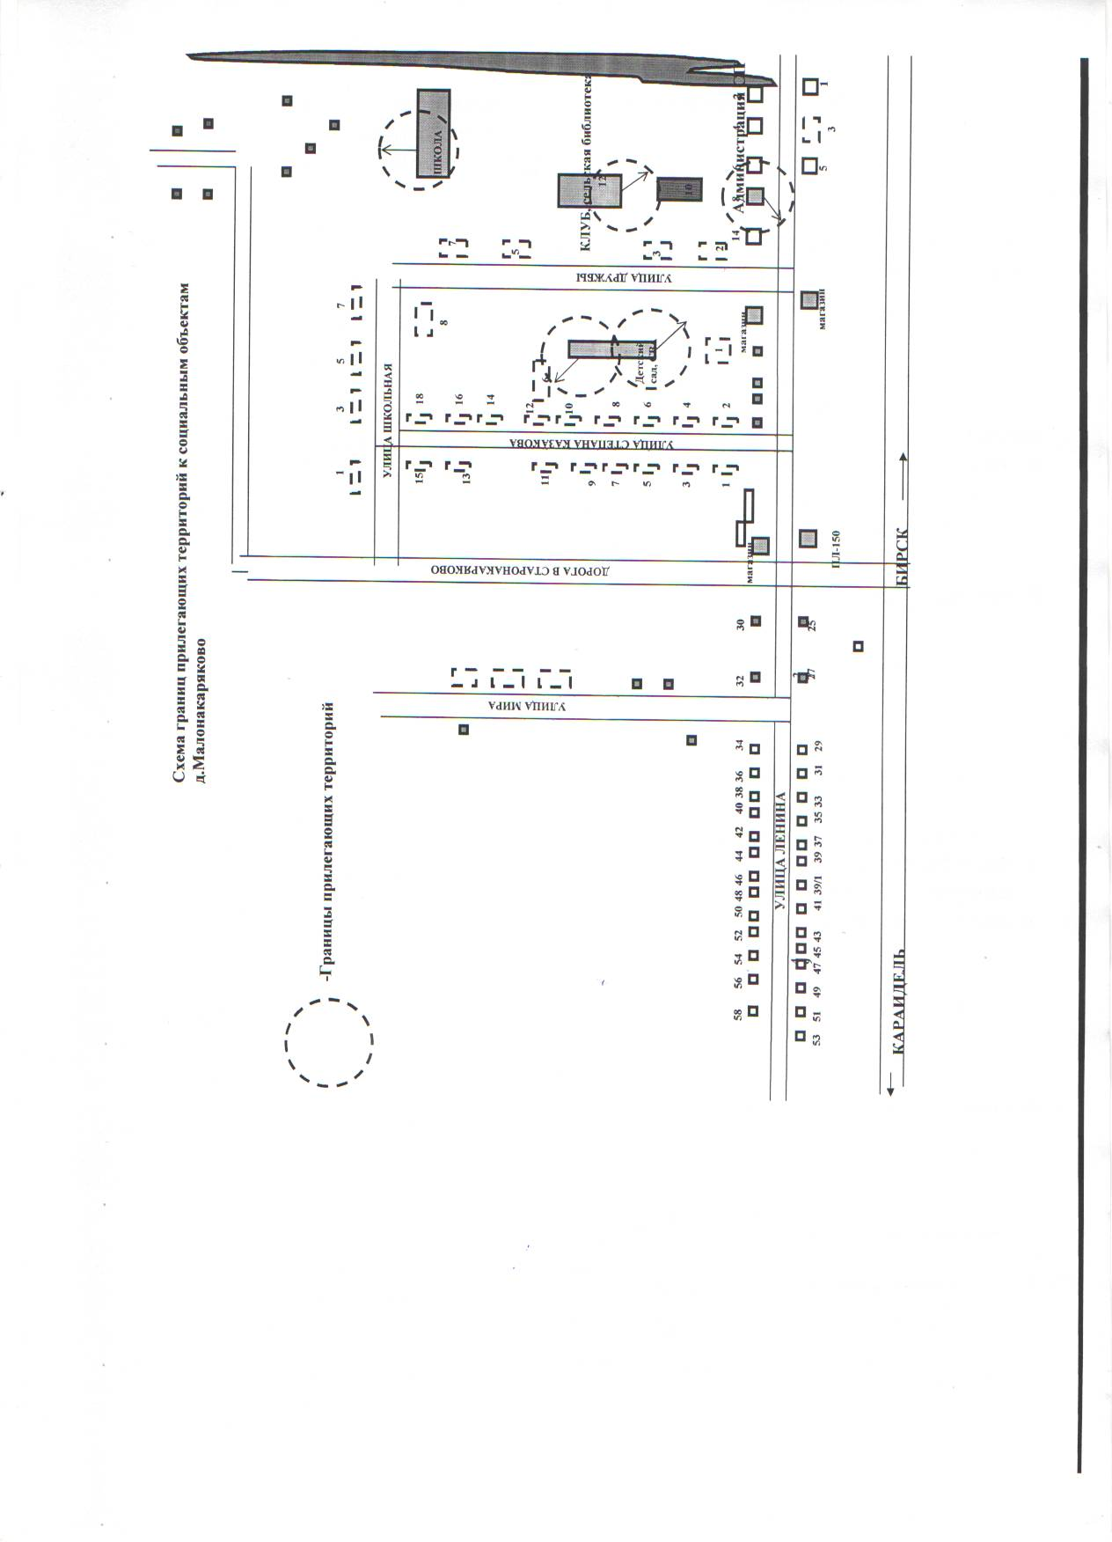
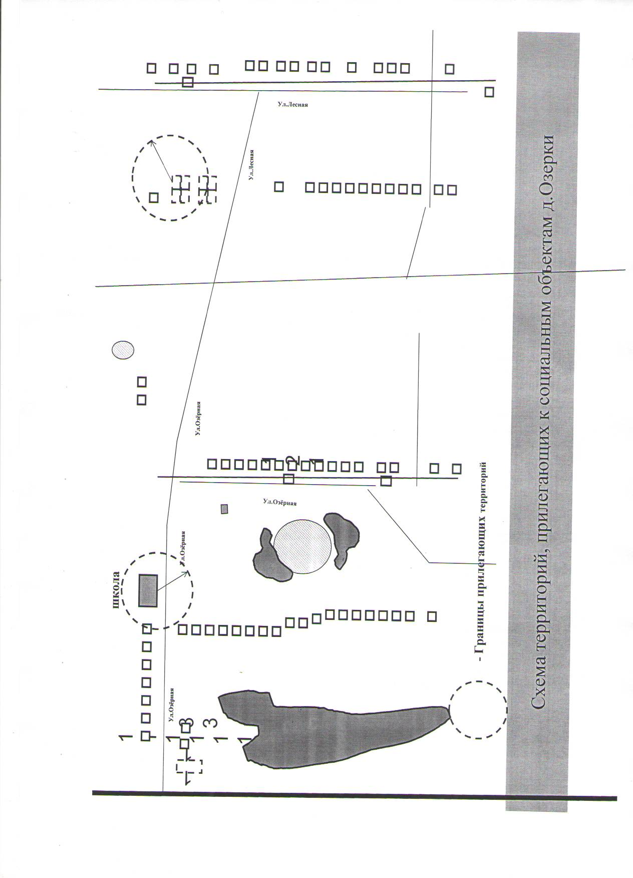

Приложение к решению Совета
сельского поселения Староарзаматовский
сельсовет муниципального района
Мишкинский район Республики
Башкортостан от 26.03.2015 г. № 292

СХЕМА
одномандатных избирательных округов по выборам депутатов
Совета сельского поселения Староарзаматовский сельсовет
муниципального района Мишкинский район Республики Башкортостан

Всего избирателей: 1057
Избирательный округ № 1
Количество избирателей – 100
Входят: деревня Озерки, ул. Лесная с дома № 1 по дом № 29, с дома № 2 по дом № 34; д. Крещенское, ул. Пионерская с дома № 2 по дом № 12, с дома № 3 по дом № 11.

Избирательный округ № 2
Количество избирателей – 108
Входят: деревня Озерки, ул. Озерная с дом № 1 по дом № 35, с дома № 2 по дом № 52.
Избирательный округ № 3
Количество избирателей – 111
Входят: деревня Староарзаматово, ул. Яныша Ялкайна с дома № 95 по дом № 149, с дома № 68 по дом № 108.

Избирательный округ № 4
Количество избирателей – 114
Входят: деревня Староарзаматово, ул. Яныша Ялкайна с дома № 12 по дом № 64, с дома № 27 по дом № 93.

Избирательный округ № 5
Количество избирателей – 100
Входят: деревня Староарзаматово, ул. Мира дом № 1, с дома № 2 по дом № 8, ул.Свердлова с дома № 1 по дом № 31, с дома № 2 по дом № 14, ул. Северная, с дома № 1 по дом № 11.

Избирательный округ № 6
Количество избирателей – 111
Входят: деревня Староарзаматово, ул. Заречная с дома № 1 по дом № 13, ул. Яныша Ялкайна с дома № 1 по дом № 25, с дома № 4 по дом № 10

Избирательный округ № 7
Количество избирателей – 95
Входят: село Старонакаряково, ул. Центральная с дома № 2 по дом № 18, с дома № 5 по дом № 33, ул. Российская с дома № 3 по дом № 19; д.Малонакаряково, ул. Школьная с дома № 1 по дом № 17, с дома № 4 по дом № 6, ул. Дружбы дом № 2

Избирательный округ № 8
Количество избирателей – 104
Входят: деревня Малонакаряково, ул. Дружбы с дома № 1 по дом № 7, дом № 8.

Избирательный округ № 9
Количество избирателей – 99
Входят: деревня Малонакаряково, ул. Мира дом № 1, с дома № 2 по дом № 10, ул. Степана Казакова с дома № 1 по дом № 15, с дома № 2 по дом № 18, ул. Трактовая дома № 1.

Избирательный округ № 10
Количество избирателей – 115
Входят: деревня Малонакаряково, ул. Ленина с дома № 1 по дом № 65, с дома № 2 по дом № 60.

